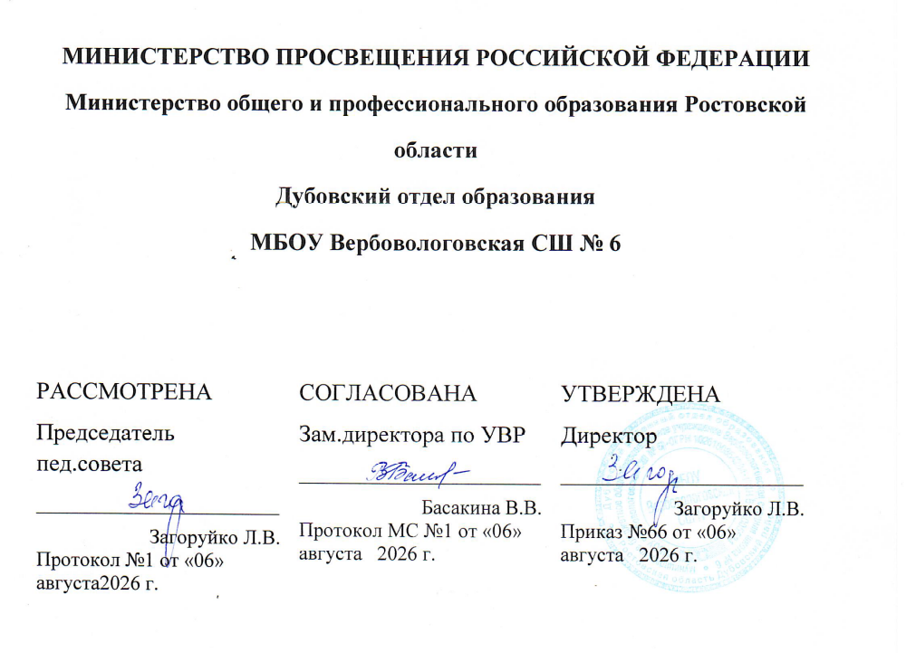
РАБОЧАЯ ПРОГРАММА

учебного предмета «Литературное чтение»
для обучающихся 4 класса
начального общего образования на 2026 – 2027 учебный год

Составитель:
Величко Г.Л.,учитель начальных классов

​х.Вербовый Лог 2026уч.год.

Литературное чтение
календарно-тематическое планирование 4 класс
1 четверть
№ | Дата | Тема урока | Примечание
Вводный урок по курсу литературного чтения (1 час)
1. | 01. 09 | Знакомство с учебником по литературному чтению. Система УО, содержание учебника.
Летописи, былины, жития (11 часов)
2вн | 02. 09 | Самые интересные книги, прочитанные летом. Простейший рассказ о своих впечатлениях.
3 | 04 .09 | былина—жанр устного народного творчества. «Ильины три поездочки. | Стр.6-9
4 | 07. 09 | Былина «Ильины три поездочки.» Текст былины в пересказе И. Карнауховой. | Стр.10-11
5 | 08. 09 | Былина «Ильины три поездочки.» Деление текста на смысловые части. | Стр.11-12
6 | 09. 09 | .Летописи. «И повесил Олег свой щит на вратах Царьграда.» | Стр.13-15
7 | 11. 09 | Летописи.. «Ивспомнил Олег коня своего.» Летопись — источник исторических фактов. | Стр.16-17
8 | 14. 09 | «Житие Сергия Радонежского» - памятник древнерусской литературы.Тест №1 | Стр.18-20
9 | 15 .09 | «Житие Сергия Радонежского». Выборочное чтение, краткий пересказ. | Стр-20 --22
10  вн | 16 .09 | Урок-путешествие по земле русской, богатырской. Простейший рассказ о своих впечатлениях по прочитанному. | Стр.23--26
11 | 18. 09 | Обобщение по разделу «Летописи. Былины. Жития.» | Стр.27.09
12 | 21 .09 | Проект: «Создание календаря исторических событий». . Проверим себя и оценим свои достижения. | Стр.26.
Чудесный мир классики (22 часа)
13 | 22. 09 | Знакомство с названием раздела, прогнозирование его содержания. . Классики советской детской литературы. А.С. Пушкин «Няне.» | Стр.34-35
14 | 23. 09 | А.С .Пушкин .Стихотворение «Осень.» Рисуем картины природы с помощью слова. | Стр.36-37
15 | 25. 09 | А.С. Пушкин «Туча.» Средства художественной выразительности. Рифма. | Стр.38
16 | 28. 09 | А.С. Пушкин «Сказка о мертвой царевне и о семи богатырях.» Литературная сказка. Ее отличие от народной. | Стр.39-56
17 | 29. 09 | А.С. Пушкин. «Сказка о мертвой царевне и о семи богатырях.» Борьба добра и зла. Характеристика героев. | Стр.56-57
18 | 30. 09 | А.С. Пушкин. «Сказка о мертвой царевне и о семи богатырях.» Деление сказки на части. Выразительное чтение наиболее понравившихся отрывков. | Стр.39-56
19 | 02. 10 | А.С. Пушкин «Сказка о мертвой царевне и о семи богатырях.»Виды речевой деятельности. | Стр 39-56
20 | 05 | М.Ю. Лермонтов. Составляем сообщение о М. Ю. Лермонтове. | Стр.60
21 | 06. | М.Ю.Лермонтов «Ашик-Кериб.» Характеристика героев. | Стр.61-64
22 | 07. 10 | М.Ю. Лермонтов «Ашик — Кериб.» Деление текста на част | Стр.64 - 70
23 | 09. 10 | .Проверка техники чтения
24 | 12. 10 | М.Ю. Лермонтов «Ашик-Кериб». Основная мысль и сюжет сказки.. Выборочное чтение. | Стр.61-70
25 | 13. 10 | М.Ю. Лермонтов «Ашик-Кериб».Сравнение мотивов русской и турецкой сказок. | Стр.61-70
26 | 14. 10 | Узнаем новые сведения о жизни Л.Н. Толстого. | Стр.74.
27 | 16. 1 0 | Л.Н. Толстой. «Ивины.» Сюжет текста. | стр78-81
28 | 19. 10 | Л.Н. Толстой «Детство». Из воспоминаний. Простейший рассказ о своих впечатлениях по прочитанному. | Стр.75-77
29 | 20. 10 | Тест №2
30 | 21. 10 | А.П. Чехов. Подготовка сообщения о А.П. Чехове. Тульский край в жизни Чехова. | Стр.84
31 | 23. 10 | А.П. Чехов «Мальчики». Понимание основного содержания текста. | Стр.85-88
32 |  | А.П. Чехов «Мальчики». Герой-персонаж, его характер, поступки. | Стр.88-93
2 четверть
33 | 06.11 | Обобщение по разделу «Чудесный мир классики». | Стр.94-95
Поэтическая тетрадь (12 часов)
34 | 09.11 | Знакомство с названием раздела, прогнозирование его содержания. К.Д.Ушинский «Четыре желания.» | Стр.98-103
35 | 10.11 | Ф. И. Тютчев «Еще земли печален вид...», «Как неожиданно и ярко…» Выразительность поэтической речи. Красота природы нашего края. | Стр.104-105
36 | 11.11 | А.А. Фет. «Бабочка». «Весенний дождь». Средства худ.выразительности-эпитеты. Декламация стихотворения. Работа над интонацией (темпом ритмом, ударением) | Стр.106-107
37 | 13.11 | Е.А. Баратынский «Весна, весна! Как воздух чист!..»«Где сладкий шепот...». Настроение, выраженное в стихотворении. Средства худ. Выразительности – звукопись. | Стр.108-109
38 | 16.11 | .Тест № 3
39 | 17.11 | И.С. Никитин «В синем небе плывут над полями...»Развитие наблюдательности, чуткости к поэтическому слову. | Стр.110
40 | 18.11 | Проверим себя. | Стр.113.
41 | 20.11 | Н.А.Некрасов «Школьник».Выразительное чтение стихотворения
42 | 23.11 | Н.А. Некрасов «В зимние сумерки нянины сказки...». Отношение автора к герою. Настроение, выраженное в произведении. | Стр.111
43 | 24.11 | И.А. Бунин «Листопад». Картина осени в стихах И.А. Бунина. Средства художественной выразительности- рифма. | Стр.112-113
44 | 25.11 | Обобщение по разделу «Поэтическая тетрадь».Декламация стихотворений. | Стр.114
45 | 27.11 | Что уже знаем и умеем. В мире книг. | 116-117
Литературные сказки (16 часов)
46 | 30.11 | Знакомство с названием раздела, прогнозирование его содержания. В.Ф. Одоевский «Городок в табакерке». Тема и основная мысль сказки. | Стр.118-127
47 | 01.12 | В.Ф. Одоевский «Городок в табакерке». События, их последовательность. Составление плана сказки. | Стр.118-127
48 | 02.12 | В.Ф. Одоевский «Городок в табакерке». Подробный пересказ. Проверка техники чтения | Стр.118-127
49 | 04.12 | П.П. Бажов «Серебряное копытце». Понимание содержания | Стр. 128-137.
50 | 07.12 | П.П. Бажов «Серебряное копытце.» Деление на части. Составление плана. | Стр.128-137.
51 | 08.12 | П.П. Бажов «Серебряное копытце». Герой, его характер и поступки. Чтение по ролям. | Стр.128-137.
52 | 09.12 | С.Т.Аксаков «Аленький цветочек.» Самостоятельное пользование справочным аппаратом учебника. | Стр.138-142
53 | 11.12 | С.Т.Аксаков «Аленький цветочек.» Сюжет сказки. Характеристика главных героев. | Стр.142-147
54 | 14.12 | С.Т.Аксаков «Аленький цветочек.» Деление текста на части. Составление простого плана. | 147-152
55 | 15.12 | Диагностическая работа
56 | 16.12 | .С.Т.Аксаков «Аленький цветочек.» Выборочный пересказ сказки Иллюстрирование. | Стр.153
57 | 18.12 | .Поговорим о самом главном. Проверим себя. | Стр.154-155
58 | 21.12 | Обобщающий урок по разделу. Игра крестики — нолики.
59 | 22.12 | КВН по изученнымсказкам.
60 | 23.12 | Оценка достижений. Контрольная работа.
61 | 25.12 | Рисуем иллюстрацию к полюбившейся сказке.
Делу время – потехе час (9 часов)
62 | 28.12 | Что уже знаем и умеем | Стр.3-4
63 | 29.12 | В мире книг. | Стр.5
64 | 30.12 | «Учиться надо весело, чтобы хорошо учиться.» Книги о сверстниках, о школе.Построение небольшого монологического высказывания о героях и событиях произведений.
3 четверть
65 | 11 .01 | Е.Шварц «Сказка о потерянном времени.» Знакомство с произведением. | Стр.6-8
66 | 12 .01 | Е. Шварц. «Сказка о потерянном времени.» Нравственный смысл произведения. | Стр.9-15.
67 | 13. 0 1 | В.Ю. Драгунский «Главные реки.» | Стр.16-20
68 | 15.01 | В.Ю. Драгунский . Отвечаем на вопросы. | Стр.21.
69 | 18.01 | Сообщение о творчестве В.Ю. Драгунского. Поговорим о самом главном | Стр.22
70 | 19.0 | Обобщение по разделу «Делу время – потехе час». Проверим себя и оценим свои достижения. | Стр.
Страна детства (8 часов)
71-72 | 20 -22.01 | В.Голявкин «Никакой я горчицы не ел.» Инсценирование произведения. | Стр.23-27
73 | 25.01 | Оценим свои достижения. | Стр.28
74/75 | 26.27.01 | Что уже знаем и умеем. В мире книг. | Стр.30=31
76/77. | 27/29.01 | Б.Сжитков «Как я ловил человечков.»Герои призведения. | Стр.32/38
78 | 01,02 | К.Г. Паустовский«Корзина с еловыми шишками». Эмоциональная окрашенность речи. | Стр.32/38
79 | 02.02 | К.Г. Паустовский«Корзина с еловыми шишками». Краткий пересказ. Связь произведений литературы с музыкой Э. Грига. | Стр39.-47
80 | 03.02 | М.М. Зощенко «Елка». Формирование личной оценки, аргументация своего мнения с привлечением текста произведения. | Стр.49-53
81 | 05.02 | Обобщение по разделу «Страна детства». Проверим себя и оценим свои достижения. | Стр.53
Поэтическая тетрадь (5 часов)
82 | 08.02 | В.Я. Брюсов «Опять сон», «Детская». Развитие наблюдательности, чуткости к поэтическому слову. | Стр.68-70
83 | 10.02 | Что такое «серии книг» и каково их назначение. Библиографические сведения о книге. Умение пользоваться выходными данными.
84 | 12.02 | С.А. Есенин «Бабушкины сказки».Развитие наблюдательности, чуткости к поэтическому слову. | Стр.56
85 | 15.02 | М.И. Цветаева «Бежит тропинка с бугорка», «Наши царства». Средства художественной выразительности | Стр.54-55
86 | 16.02 | Устный журнал «Поэтическая тетрадь». Проверим себя и оценим свои достижения. | Стр.57-58
Природа и мы (12 часов)
87 | 17.02 | Знакомство с названием раздела, прогнозирование его содержания. Д.Н. Мамин-Сибиряк «Приёмыш». Тема произведения. | Стр.60-61
88 | 19.02 | Д.Н. Мамин-Сибиряк «Приёмыш». Герой- персонаж и его поступки. Отношение человека к природе. | Стр.62-68
89 | 22.02 | А.И. Куприн «Барбос и Жулька». Понимание основного содержания текста. | Стр.77-81
9091 | 24.0226.02 | А.И. Куприн«Барбос и Жулька».Небольшие письменные ответы, на поставленные вопросы по прочитанному. Поступок как характеристика героя произведения. | Стр.77-81
93 | 01.03 | Стихи и рассказы о маме. Построение небольшого монологического высказывания о героях и событиях произведения.
94 | 02.03 | М.М. Пришвин «Выскочка». Тема, главная мысль произведения. Тест № 5 | Стр.74-76
90 | 0303 | М.М. Пришвин «Выскочка». Характеристика героя на основе поступка. | Стр.74-76
91 | 05.03 | Е.И. Чарушин «Кабан».Пересказ от имени автора. | Стр. 96-99
92 | 09. 03 | В.П. Астафьев «Стрижонок Скрип».Понимание основного содержания. Герои рассказа. | Стр.82-89
93 | 10.03 | В.П. Астафьев «Стрижонок Скрип».Деление текста на части. | Стр.82-89
94 | 12.03 | В.П. Астафьев «Стрижонок Скрип».Простой план. Пересказ текста по плану. | Стр. 81-89
95 | 15.03 | Проект «Природа и мы». Обобщение по разделу «Природа и мы». Проверим себя и оценим свои достижения. | Стр.90
Родина.
96 | 16.03 | «Лес не школа, а всему учит». Рассказы Н.Сладкова. Роль леса,природы в нашей жизни.
97 | 17.03 | Знакомство с названием раздела, прогнозирование его содержания. Б.Л. Пастернак «Золотая осень». | Стр.92-93
98 | 19.03 | И.С.Никитин «Русь.» Проверка техники чтения | Стр.94-97
99 | 22.03 | Д.Б. Кедрин «Бабье лето». развитие наблюдательности. Чуткости к поэтическому слову. | Стр118.
100 | 23.03 | Н.М. Рубцов «Сентябрь». Развитие поэтического слуха, наблюдение над звукописью. | Стр.119
4 четверть
101 | 24.03 | С.А. Есенин «Лебедушка». Средства художественной выразительности- эпитеты и сравнения. | Стр.120-125
102 | 26.03 | С.А. Есенин «Лебедушка». Наблюдение над звукописью. | Стр.120-125
103 | 05.04 | Обобщение по разделу «Поэтическая тетрадь». Путешествие в мир поэзии. Чтение стихотворений наизусть (по выбору учащихся). Проверим себя и оценим свои достижения. | Стр.128
Родина (8 часов)
104  вн | 06.04 | Художественные произведения о памятниках,которые установлены героям. Краткий пересказ. Памятники, установленные в нашем районе.
105 | 07.04 | Знакомство с названием раздела, прогнозирование его содержания. И.С. Никитин «Русь».Развитие поэтического слуха, наблюдение над звукописью. | Стр.128-132
106 | 09.04 | С.Д. Дрожжин «Родине». Развитие умения формулировать свои эмоционально- оценочные суждения. Авторское отношение к изображаемому. | Стр.133-134
107 | 12.04 | А.В. Жигулин «О, Родина! В неярком блеске». Работа над интонацией (темпом, ритмом, логическим ударением). | Стр.138
108 | 13.04 | Обобщение по разделу «Родина». Простейший рассказ о своих впечатлениях. | Стр.
109 | 14.04 | Проект: «Они защищали Родину». Проверим себя и оценим свои достижения. | Стр.140-142
110 | 16.04 | «В путь друзья!» Книги о путешествиях и путешественниках, настоящих и вымышленных. Выборочное чтение.
Страна Фантазия (7 часов)
111 | 19.04 | Е. С. Велтистов«Приключения Электроника». Герой- персонаж, его характер и поступки. | Стр.144-149
112 | 20.04 | Е.С. Велтистов«Приключения Электроника». Понимание основного содержания текста. | Стр.144-149
113 | 21.04 | Е.С. Велтистов«Приключения Электроника». Пересказ от лица героя.Тест №6 | Стр.144-149
114 | 23.04 | Кир Булычёв «Путешествие Алисы».Тема произведения. Особенности фантастического жанра. | Стр.150-15
115 | 26.04 | Кир Булычёв «Путешествие Алисы». Составление картинного плана и пересказ по нему. | Стр.150-156
116 | 27.04 | Кир Булычёв «Путешествие Алисы». Выразительное чтение отрывка из текста. | Стр.150-156
117 | 28.04 | Обобщение по разделу «Страна Фантазия». Проверим себя и оценим свои достижения. | Стр.158
Зарубежная литература (17 часов)
118 | 30.04 | Д. Свифт «Путешествие Гулливера».Постановка вопросов и ответы по содержанию. | Стр.160-165
119 | 04.05 | Д. Свифт «Путешествие Гулливера». Особое развитие сюжета в зарубежной литературе. | Стр.160-165
120 | 05.-05 | Детская фантастическая книга. Комическое в рассказах, средства его создания. Выборочный пересказ
121 | 07.05 | Д. Свифт «Путешествие Гулливера». Простой план. Подробный пересказ от имени героя | Стр.160-165
122 | 11.05 | Г.Х. Андерсен «Русалочка». Авторская сказка. Тема и основная мысль.Тест №7 | Стр.167-193
123 | 12.05 | Г. Х. Андерсен «Русалочка». Ориентировка в учебной книге: абзац, подзаголовок, красная строка. Выборочное чтение. | Стр.167-193
124 | 14.05 | Г.Х. Андерсен «Русалочка». Деление на части. Простой план. | Стр.167-193
125 | 17.05 | Г.Х. Андерсен «Русалочка». Основная мысль. Герой- персонаж, его характер,поступки. | Стр.167-193
126 | 18.05 | Г.Х. Андерсен «Русалочка».Проверка техники чтения. | Стр.167-193
127 | 19.05 | М. Твен «Приключения Тома Сойера». Юмор в произведении. Чтение по ролям. | Стр.194-200
128  вн | 21.05 | Детская приключенческая книга.Сжатый пересказ текста с опорой на самостоятельно составленный план.
129 | 24.05 | М. Твен «Приключения Тома Сойера». Пересказ от имени главного героя. Сравнение героев, их поступков. | Стр.194-200
130 | 25.05 | Итоговая диагностическая работа
131 | 26.05 | С. Лагерлеф «Святая ночь».Авторское отношение к событиям. Выборочное чтение. | Стр.201-208
132 |  | С. Лагерлеф «Святая ночь». Герой- персонаж,его характер и поступки. | Стр.201-208
133 |  | С. Лагерлеф «В Назарете». Святое семейство. Духовная литература и ее особенности. | Стр.209-216
134 |  | С. Лагерлеф «В Назарете». Иисус и Иуда. Краткий пересказ. | Стр.209-216
135 |  | Обобщение по разделу «Зарубежная литература» | Стр.217
136 |  | Экскурсия в библиотеку. «Путешествие по дорогам любимых книг»

